基于Labview的光伏发电数据监测系统的设计
来源：电子元件技术 作者：满春涛 张鹏飞
摘要：基于Labview图形化编程软件开发了一种用于光伏发电特性及周围环境测试的实时监测系统。该系统由传感器、变换器、FieldPoint模块及主监控PC组成。利用温度、电压、电流、辐照度等多种传感器、变换器采集发电系统现场的信息，输入到FieldPoint模块进行信号的调理及数据采集，经RS485总线传输到计算机进行数据的显示、处理、转换和存储，系统模块化的特点使测试项目可以扩充。利用DataSocket通信技术和Labview远程访问技术实现系统本地和远程监测的功能。该系统可实时同步测量光伏发电系统的各种数据，存储的数据库信息可以为日后的科学研究提供依据，为光伏发电技术的改进与提高奠定了基础。
1 引言
光伏发电系统的能量输出因周围环境的变化而表现出较大的差异，对光伏发电系统进行实时监测，可以获得原始测量数据，为系统的改进与优化以及以后的科学研究提供有用数据，对系统环境参数及其系统本身的电气性能进行监测和分析是保证系统正常高效运行的前提。光伏发电系统的运行一般是在无人职守的情况下进行，对地面上很分散的光伏系统进行监测维护是十分困难繁琐的，需要大量的时间和人力物力，因此在光伏发电系统中采用远程数据监测系统具有重要意义。Labview可以利用高性能的模块化硬件，结合高效灵活的软件来完成各种测试、测量和自动化应用。灵活高效的软件可以创建自定义的光伏监测系统的用户界面并能提供强大的后续数据处理能力，可以方便的设置数据处理、转换、存储的方式[4].模块化的硬件能方便的提供全方位的系统集成，另外Labview还有网页发布、报告生成、数据管理以及软件连接等功能。本文利用Labview的强大功能配合FieldPoint模块化分布式I/O设计了一种光伏发电数据监测系统，并通过网页发布的功能达到远程监测的目的。
2 光伏监测系统原理
图1为光伏数据监测系统的原理框图。用电流、电压、温度、风速等传感器感应光伏发电系统及周围环境的信息，生成可测量的电信号。由于传感器得到的信号可能会很微弱或者含有大量噪声，需通过信号调理装置进行放大、衰减、隔离、多路复用、滤波等操作。通过调理后的信号就可以与数据采集设备连接了。监测系统采用工业RS485总线实现下位机与监控主PC之间的通讯。RS485总线最大的通信距离约为1219m,最大传输速率为10Mb/S,传输速率与传输距离成反比，在100Kb/S的传输速率下可达到最大的通信距离，加中继器以后可以达到更大的传输距离。Labview软件及其配套的DAQ（Data Acquisition）驱动程序与数据采集硬件形成了一套完整的数据采集、分析和显示系统。同时Labview软件还能够完成数据存储任务，以便为以后的科学研究提供可靠数据。通过软件中的Web发布工具，可以通过互联网随时登入监测系统进行远程数据监测。
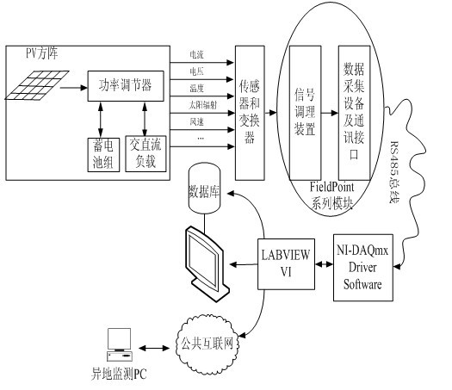
图1 光伏数据监测系统原理框图
3 光伏监测系统硬件设计
3.1 传感器和变换器
光伏发电监测系统需要从现场获取的信息主要包括：①光伏方阵运行时的直流电流值、电压值、功率值，以及经过功率调节器以后的蓄电池充电参数。②采集风速值、光伏组件表面和周围环境的温度以及太阳的辐照度。③通过一定时期内采集的数据进行累计发电量、平均温度、平均辐照度等数值的计算。
采用与以上信息相对应的传感器和变换器对数据进行测量，温度传感器采用精密铂电阻温度传感器PT100,该传感器按照IEC751国际标准设计和制作，利用铂电阻在温度发生变化时其电阻值也发生变化的特性来测量温度，传感器元件由铂丝烧制，稳定性高，测量范围广，利用两个温度传感器可以分别对光伏组件表面温度和环境温度进行测量，将被测温度转换成（4~20）mA DC二线制标准信号而远程发送。电压的测量采用四通牌ST-A系列的STCV-800电压传感器，该系列传感器广泛用于电力系统的监测，电压测试范围分别为0~1200V.直流电流的测量选用武汉仪表公司生产的HD系列高精度直流大电流传感器。其工作原理如图2所示。
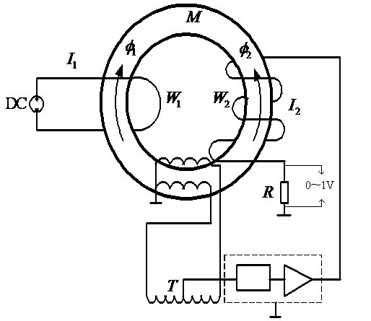
图2 电流传感器原理图
采用磁性比较方法，M为高导磁率材料铁芯，、为比例绕组，、分别提供给、直流电流。得到的直流磁势分别为， ,由于两个磁势和方向相反，当时，即铁芯内合成磁通为零时，磁势平衡方程为，且当时，.上述说明，即使是一个数值较大的单个电流，只要有足够的匝数，便可以用较小的与之平衡，并可用表示相应的数值，数值较小，便于直接进行精密测量，且为常量不受其他量的影响，因此用磁性比较方法测量直流大电流可以达到较高的精度。同样风速、太阳辐射量等信号的测量选用与光伏发电系统相配套传感器和变换器将信号其转换为标准电信号才能送入数据调理单元。
3.2 信号调理和数据采集装置
直接采集来的信号由于噪声等原因不一定能够满足采集系统的要求，为了适合数据采集设备的输入范围，由传感器生成的电信号必须经过处理。信号调理装置能够按照要求放大或者缩小电压电流范围，并对信号进行隔离滤波等处理。光伏监测系统的信号调理图如图3所示。
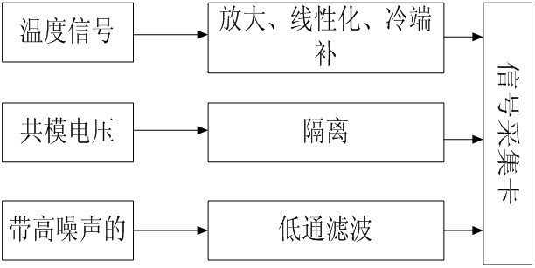
图3 光伏监测系统的信号调理
信号调理装置SCXI（Signal Conditioning Extension for Instrumentation）由信号调理机箱、信号调理模块和信号连接端口组成。分布式信号采集系统采用模块化的方式，完成信号调理、数据采集和网络通讯的功能。分布式信号采集系统非常适合于工业现场的测试，它可以使信号调理在靠近传感器的位置进行。监测系统采用NI公司的FieldPoint模块化分布式I/O产品，利用RS485串行接口可以方便的连接到本地PC.FieldPoint内装信号调理部件，可以直接连接到传感器，具有精确可靠的16位模拟输入，可供混用与搭配的独立I/O模块能够在恶劣环境下使用。另外，FieldPoint具有将I/O功能、信号终端和通讯方式模块化的创新结构。系统设计周期短而且性能稳定，FieldPoint系统包括大量隔离模拟与数字I/O 模块、接线座， 以及网络接口， 以便更容易地与标准开放式网络相连接[9].用户可以单独选择最合适的特定应用网络接口模块、I/O 模块或信号终端类型。光伏发电监测系统选用NI FP-AI-110 单端输入模块、NI FP-TC-120 热电偶模块和NI FP-1001 网络接口模块。
由于太阳能辐射传感器是利用其顶部的光电探测器来测量太阳辐射的，能够将光信号转换为电压信号，于是采集选用NI FP-AI-110模块，它是8通道单端输入模块，用于从各种传感器直接测量电压和电流信号。 温度的采集选用NI FP-TC-120,8通道热电偶模块，操作温度范围为-40到70°C ,用于标准J、K、T、N、R、S、E和B热电偶的温度的测量，具有信号调理、双层绝缘隔离、输入噪声过滤的功能和高精度delta-sigma 16位模-数转换器，保证测量数据的精确。以上两模块均提供HotPnP（热插拔）操作且配置简单，可自我诊断和自动调整到工程单位，是专为高效高可靠度的测量而设计的，提供滤波处理的低噪音16位分辨率模拟输入和过量程保护、板载诊断的功能都确保了无故障的安装和维护，且均附有NIST校准认证书以确保精确可靠的模拟测量，非常适合在光伏发电监测系统中进行应用。为了实现FieldPoint和RS485总线之间的通讯，还采用NI FP-1001网络接口模块，每个FP-1001网络模块可将多达9个FieldPoint I/O 模块作为结点连接到RS485网络。FP-1001通过FieldPoint端子基座连成的本地高速总线，管理PC和I/O模块间的通信。 FP-1001还提供若干诊断和自动化的功能，令安装、使用和维护得以简化。
4 光伏监测系统的软件设计
虚拟仪器技术（Virtual Instrumentation,VI）是随着计算机技术、大规模集成电路等技术的飞速发展，仪器系统与计算机软件技术紧密结合，而对传统仪器概念的突破。美国国家仪器（NI）公司开发的图形化软件开发环境Labview（Laboratory Virtual Instrument Engineering Workbench）是一种用图标代替文本行创建应用程序的图形化编程语言，是目前实现虚拟仪器软件设计最流行的工具之一，被公认为标准的数据采集和仪器控制软件，现已成为测试测量和控制行业的标准软件平台[10].
4.1 监测系统前面板设计
由于Labview使用G语言（图形化语言）进行程序设计，因此该系统界面包含了光伏发电监测系统所要进行监测的温度、电流、电压以及辐照度等的全部信息，Labview中的VI程序由前面板、程序框图、VI图标3部分构成，其中前面板是VI 程序的用户操作界面，是VI程序的交互式输入和输出端口。如图4所示，系统前面板即系统界面主要由主监测界面以及各种参数界面组成。主界面主要由发电参数监测模块、环境参数监测模块和数据处理模块3部分组成，各独立参数模块可以进行有关的参数设置，实时显示数据，数据处理模块可以存储相关的历史数据并进行数据回放，以便对特定模块单独进行分析处理。
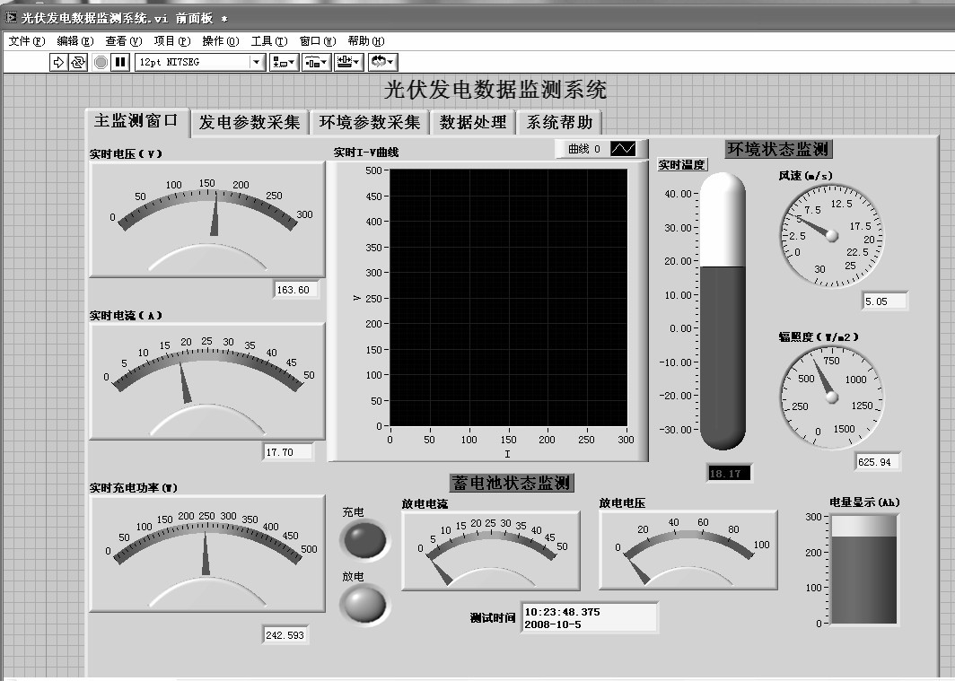
图4 光伏监测系统前面板
图5是光伏发电数据监测系统前面板对应的部分程序框图，主要包括电压采集、电流采集、辐照度采集、温度采集及其处理程序。
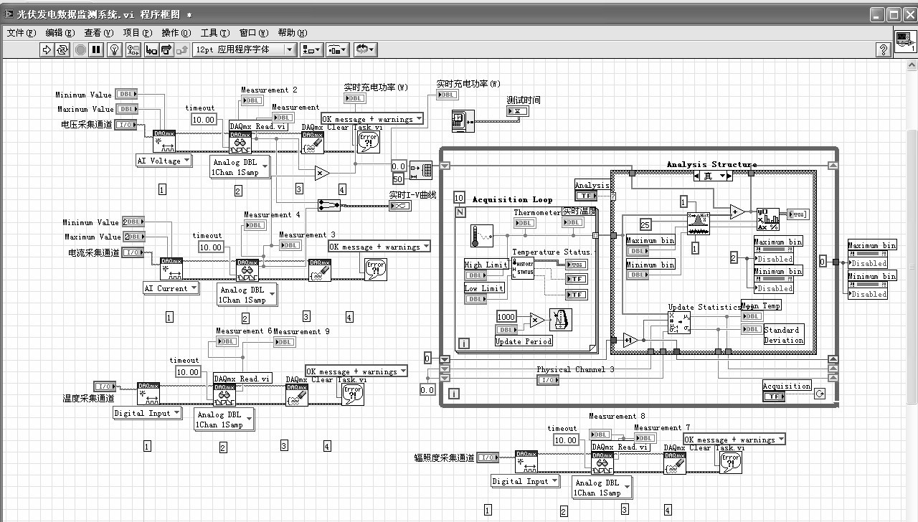
图5 光伏监测系统部分程序框图
4.2 数据库的建立
实现数据库功能的第一步是建立数据源，由于Labview数据库工具只能操作而不能创建数据库，所以必须借助第三方数据库管理系统，选用Microsoft公司的Access软件来创建数据库。建立一个名为PVData.mdb的数据库文件，利用通用数据连接UDL（Universal Data Link）来获得数据库信息以实现数据库连接，建立与数据库文件对应的PVData.udl文件。数据库连接完成后便可以对数据库进行操作了，包括创建表格、删除表格、添加测试记录、查询记录等操作。如用Labview数据库工具包中的DB Tools Create Table.vi来创建光伏组件表面温度测试数据表，数据表中包括测试时间、测试数值、测试人等多项信息，用DB Tools Drop Table.vi来删除某个表格，用DB Tools Insert Data.vi添加一条记录。数据存储到数据库之后，用DB Tools Select Data.vi来将已存储的数据读出，进行记录的查询。从Tools Select Data.vi读出的数据是动态数据类型需要用Database Variant To Data.vi将其转换成正确的数据类型。
大多数情况下，并不需要把光伏发电监测系统数据库中的数据全部读出，由于Labview数据库工具包完全支持SQL语言（Structured Query Language），在Tools Select Data.vi的optional clause输入端按照SQL语法输入条件语句，即可读出需要的数据。如输入语句"Where TestTime='2008-9-12 10:24:20';",就能把此时间的数据记录读出来。
5 网络通信功能的实现
5.1 DataSocket通信技术
光伏发电监测系统本地计算机的数据通信可以采用DataSocket技术，它是NI公司推出的面向测控领域的网络通信技术，基于Microsoft的COM和ActiveX技术，对TCP/IP协议进行高度封装，用于共享和发布实时测量数据。DataSocket能够有效的支持本地计算机上不同应用程序对特定数据的同时应用，以及网络上不同计算机的多个应用程序之间的数据交互，实现跨机器、跨语言、跨进程的实时数据共享，在10M的网络中的传输速率可以达到640kbps,完全能够达到本监测系统的要求。利用DataSocket和网络技术，可以更有效的进行数据采集、分析、处理和显示。如对于光伏发电系统温度信号的监测，在不同主机上分别创建一个DataSocket服务器VI和一个DataSocket客户端VI,使用DataSocket函数节点传递数据。首先运行DataSocket Server应用程序，它是一个独立运行程序，通过内部数据自描述格式对TCP/IP进行优化和管理，然后利用服务器VI中的DataSocket Write节点将温度数据发送到dstp格式指定的连接中，最后在创建的客户端VI中使用设置好的DataSocket Read节点将数据从指定的地址读取数据，并显示在波形图上。
5.2 远程访问
在Labview中，可以通过远程访问来实现网络通信。在光伏发电监测系统中，首先对服务器进行相应的配置，主要包括用来设定服务器目录和日志属性的"Web服务器配置",设定对客户端开放的VI程序"Web服务器中可见VI "和用来设置客户端访问权限的"Web服务器浏览器访问".在配置完成后，在完成在服务器端发布网页的操作，在客户端便可以通过网页浏览器访问服务器发布的页面，实现了监测系统的远程访问。
6 结束语
本文将虚拟仪器技术应用于光伏发电系统的数据监测，借助于Labview强大的软件支持构建了一个完整的光伏监测和分析系统。该系统可以方便的对光伏发电系统的发电特性及周围环境进行实时监测，得到可靠的监测数据。选用了适合本系统的各类传感器及变换器，并阐述了建立本监测系统数据库的方法，创新性的应用DataSocket通信技术和Labview远程访问技术实现了系统远程监测的功能。由于FieldPoin模块化及Labview软件自身的特点，在需要研究其他运行特性的时候可以很方便的进行扩充，本系统运行稳定，界面友好，操作简单方便，而且具有成本低，使用方便的特点，是一套通用的监测系统，具有很好的应用前景。

